**Апаратна частина комплексу для вимірювання відносного рівня со у видиху людини**

**З можливістю передачі даних і керування**

**Через web-інтерфейс**

ЗМІСТ

ВСТУП 3

РОЗДІЛ 1. ОГЛЯД ЛІТЕРАТУРИ 4

1.1. Актуальність діагностики зовнішнього дихання 4

РОЗДІЛ 2. апаратна частина комплексу для вимірювання відносної концентрації окису вуглецю у видиху людини 6

2.1. Компонентна база електроніки для CO аналізатора 6

2.1.1 Мікроконтролер ESP-32 6

2.1.2. Датчик СО MQ-7 9

2.1.3. Лінійний стабілізатор L1117 33C 11

2.1.4. MOSFET транзистор IRLZ44 12

2.2. Модифікація схеми датчика MQ-7 13

2.3. Принципова схема та принцип роботи пристрою 15

2.4. Перетворення значень ADC у ppm 17

РОЗДІЛ 3. ПЕРЕВІРКА ПРАЦЕЗДАТНОСТІ ПРИСТРОЮ 19

3.1. Збір макету пристрою 19

3.2. Калібровка та отримані значення 19

# **ВСТУП**

Проблеми ранньої й повної діагностики стану здоров’я людини були і залишаються актуальними. Вирішення цих проблем стає більш успішним при застосуванні нових діагностичних приладів та інформаційних технологій. Одним з неінвазивних способів діагностики є аналіз складу видихуваного повітря, яке представляє собою суміш газів різного ендогенного походження з дихальних шляхів, шлункового каналу й ротової порожнини. Компоненти цієї суміші можуть служити маркерами певних станів організму людини [1].

Отруєння чадним газом має місце настільки часто, що за кількістю поступається хіба що отруєнню алкоголем. Через численні отруєння ним людей на виробництві та в побуті чадний газ став відомою отрутою. Знаючи принцип його впливу на організм людини і величини токсичних концентрацій можна вибрати способи індивідуального захисту та безпечної поведінки людей. Найгірше те, що монооксид вуглецю набагато швидше та сильніше може зв’язуватися з гемоглобіном у порівнянні з киснем, витісняючи його і утворюючи досить стійку сполуку — карбоксигемоглобін [2]. Тоді рівень кисню, що доставляється кров'ю органам і тканинам, різко знижується і настає кисневе голодування. Тобто кров втрачає здатність переносити кисень, що пошкоджує мозок та інші органи.

Існуючі на сьогоднішній день пристрої для аналізу газового складу видиху людини передбачені для вимірювання кисню та вуглекислого газу, але вони не вимірюють СО, що напряму пов'язано з рівнем гемоглобіну у крові, також вироби мають великі розміри та дорого коштують.

Саме тому випливає актуальність розробки мобільних і низько собівартнісних засобів для вимірювання відносного рівня монооксиду вуглецю у видиху людини.

# **РОЗДІЛ 1. ОГЛЯД ЛІТЕРАТУРИ**

## **1.1. Актуальність діагностики зовнішнього дихання**

Для нормального перебігу обмінних процесів в організмі людини потрібно як постійне надходження кисню О2, так і неперервне видалення вуглекислого газу СО2, що накопичується в ході обміну речовин. Кисень, який надходить до тканин, використовується в клітинних окислювальних процесах, що протікають на субклітинному рівні за участю специфічних ферментів, розташованих на внутрішній стороні мембран мітохондрій. Газообмін критично залежить від оптимального співвідношення вентиляції та перфузії. Дослідження газообміну вимагає визначення кількості газів в артеріальній крові. Фактичний вміст кисню в крові визначається як парціальним тиском кисню, так і вмістом його в гемоглобіні. Для нормального протікання окислювальних обмінних процесів у клітинах необхідно, щоб напруга кисню в області мітохондрій була не менше 0,1 − 1 мм рт. ст. (13,3 − 133,3 кПа) [1].

Для вимірювання основних параметрів респіраторної системи людини створено автоматизований програмно-апаратний комплекс з метою оцінки стану здоров’я людини в реальному часі Цінність і перевага розробленого приладу полягає у тому, що в ньому застосовано високочутливі електрохімічні давачі газів кисню, монооксиду та діоксиду вуглецю, давачі потоків газів з малим часом відгуку. Гази, що входять до складу видихуваного повітря, є маркерами певних станів організму людини. Це дає змогу розробляти неінвазивні методи та відповідні прилади для діагностики різноманітних захворювань. Запропоновано автоматизований програмно-апаратний комплекс для вимірювання концентрації основних маркерних газів видихуваного повітря, а також низки інших важливих параметрів респіраторної системи людини. Його основними перевагами є простота методики, низька собівартість, неінвазивність, використання високочутливих електрохімічних давачів газів з малим часом відгуку. одночасне визначення концентрації декількох газів в одній пробі, отримання результатів досліджень у режимі реального часу.[1]

В експериментальному дослідженні, що виконувалось з використанням приладу мультисенсорного газоаналізатору за допомогою розробленої неінвазивної методики, було проведено вимірювання складових газової суміші, що видихається та подальший розрахунк КГО. Результати дослідження групи 45 здорових, різних за віком та статтю осіб, показали, що отриманий КГО для всієї когорти лежить в межах 0,838–0,882, що відповідає показникам норми середньої дорослої людини. Розроблений прилад може бути використаний для тестування газової суміші, що видихається людиною, а також її складу та є придатним для кількісних вимірювань показників дихання людини в діагностичних цілях. Однак, для отримання більш достовірних даних необхідно збільшити об’єм вибірки та розширити діапазон досліджень за рахунок включення нозологічних форм. Знання меж норми КГО дозволяє своєчасно виявляти відхилення в системі газообміну та дозволяє давати людині рекомендації щодо стабілізації системи дихання.[3]

Забезпечення органів дихання повітрям, що збагачене киснем, сприяє підвищенню працездатності. Таким чином, контроль за процентною різницею компонентів складу повітря, що вдихає і видихає людина, дає змогу оцінювати її працездатність або стан. Розробка апаратури і методики для віддаленого контролю стану здоров’я людини на основі мікропроцесорної техніки сприяє підвищенню ефективності діагностики і є актуальним напрямком у медицині. Аналіз повітря дихання пацієнта відноситься до неінвазивних методів діагностики, що й викликає підвищений інтерес.[4-5]

# **РОЗДІЛ 2. АПАРАТНА ЧАСТИНА КОМПЛЕКСУ ДЛЯ ВИМІРЮВАННЯ ВІДНОСНОЇ КОНЦЕНТРАЦІЇ ОКИСУ ВУГЛЕЦЮ У ВИДИХУ ЛЮДИНИ**

## **2.1. Компонентна база електроніки для CO аналізатора**

Апаратна частина СО аналізатора який розробляється буде складатися з датчика, окремої схеми живлення, мікроконтролера, персонального комп’ютера (рис 2.1).

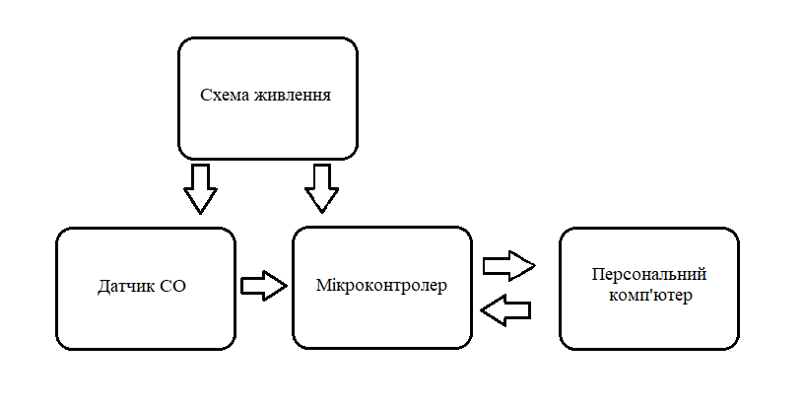

Рис 2.1. Структурна схема пристрою

### 2.1.1 Мікроконтролер ESP-32

Для реалізації завдання цього проекту було обрано мікроконтролер ESP-32 від компанії LuaNode32 (рис. 2.2).

Модуль розробника LuaNode32 побудований на мікромодулі ESP-WROOM-32 **–** новому мініатюрному високопродуктивному чіпі від компанії Espressif, призначеному для широкого спектру застосувань, починаючи від мікропотужних мережних датчиків до найскладніших додатків, наприклад, таких як кодування, потокова передача музики та MP3 кодування.

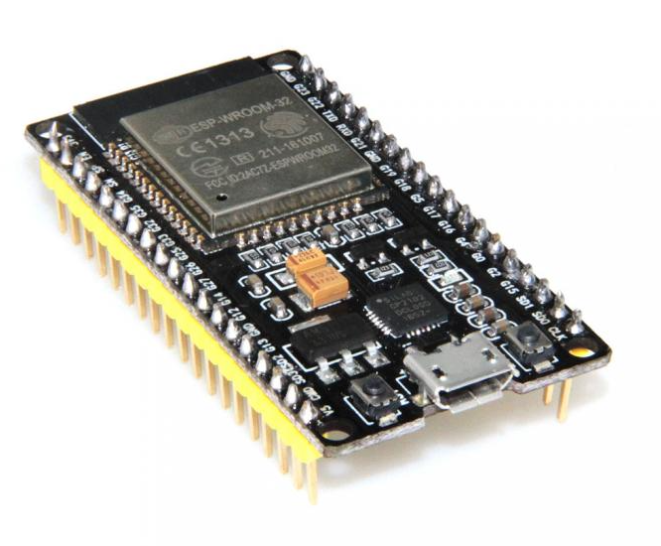

Рис. 2.2. Зовнішній вигляд мікроконтролера ESP-32.

ESP-WROOM-32 виконаний на базі популярного двоядерного чіпсету ESP32, зі змінною тактовою частотою від 80 МГц до 240 МГц, можливістю індивідуального керування та живлення.

Модуль розроблений для переносної та автономної електроніки та додатків інтернет-речей, виконаний у мініатюрному корпусі 25,5 мм x 18 мм, має на борту Flash пам'ять, кварц 40 МГц та PCB антену, що забезпечує відмінні RF характеристики.

ESP-WROOM-32 має багату периферію, що включає такі інтерфейси як UART, SPI, I²C, I²S, роз'єм для SD карти, інфрачервоний порт, інтерфейс для підключення ємнісної сенсорної панелі.

Модуль підтримує весь стек протоколів стандартів WiFi 802.11n та BT4.2, забезпечуючи цей функціонал через інтерфейси SPI/SDIO або I²C/UART.

Характеристики мікроконтролера ESP-32:

* USB-UART конвертер: CP2102
* Напруга живлення: 5В
* Максимальний струм стабілізатора напруги: 800мА
* Wi-Fi Стандарти: FCC/CE/IC/TELEC/KCC/SRRC/NCC
* Протоколи: 802.11 b/g/n/d/e/i/k/r (802.11n до 150 Мбіт/с)
* Частотний діапазон: ГГц 2.4 ~ 2.5
* Bluetooth протоколи: Bluetooth v4.2 BR/EDR та BLE specification
* Радіо NZIF приймач з чутливістю: -98 dBm
* Апаратні засоби та інтерфейси: SD, UART, SPI, SDIO, I²C, LED PWM, Motor PWM, I²S, I²C, IR
* GPIO, сенсорний датчик, ADC, DAC, LNA підсилювач
* Датчики на борту: Hall sensor, температурний датчик
* Генератори: кварцовий 26 МГц та 32 кГц
* Живлення мікромодуля: 2.2 ~ 3.6
* Робочий струм, середній: 80 мА
* Робочий струм піковий: 500 мА
* Діапазон робочих температур: -40°C ~ +85°C
* Мережеві протоколи: IPv4, IPv6, SSL, TCP/UDP/HTTP/FTP/MQTT

На рис. 2.3 наведено функціональну блок-схему мікроконтролера ESP-32, де показані усі вищезазначені інтерфейси зв’язку та деякі характеристики.

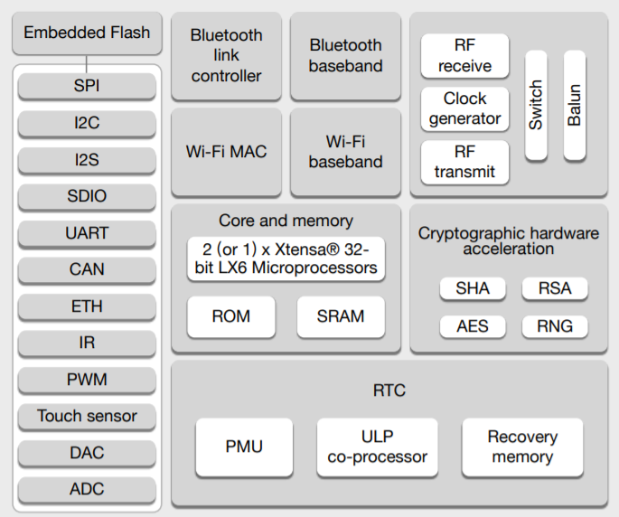

Рис 2.3. Функціональна блок-схема мікроконтролера ESP-32 [6].

Повна схема контактів ESP-32 представлена на рис. 2.4.

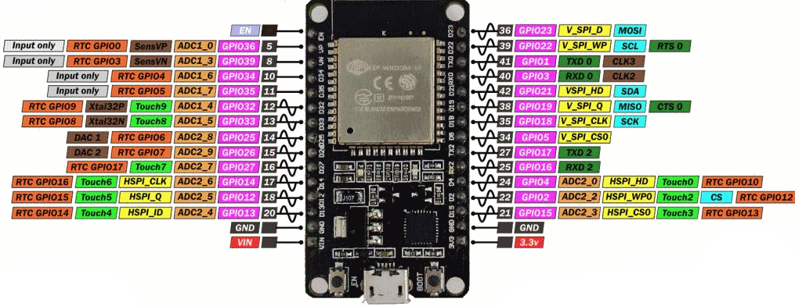

Рис. 2.4. Розташування виводів на ESP-32 [6].

### 2.1.2. Датчик СО MQ-7

В цьому проекті було використано датчик із серії MQ - MQ-7 від компанії Hanwei Electronics (рис 2.5).

MQ7 – нормований датчик для детектування рівня чадного газу, також має досить непогану чутливість до природного газу, різних зріджених попутних нафтових газів (пропан, пропілен, бутан та інші). Датчик MQ7 складається з керамічної трубки Al2O3 (оксиду алюмінію) і нанесеного на неї тонкого шару SnO2 (діоксид олова). Усередині трубки знаходиться нагрівальний елемент, який здійснює нагрів чутливого шару. Сам датчик складаються з пластмасового корпусу та сітки, виготовлено з нержавіючої сталі, у нижній частині розташовані шість виводів, чотири з яких використовуються для зняття показань, а інші два – для нагрівання [7].

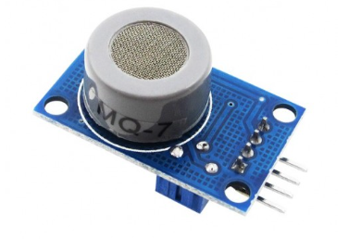

Рис 2.5. Зовнішній вигляд датчика MQ-7.

Датчик має два цикли роботи (рис 2.6). Перший цикл – нагрівання (коли через нагрівальний елемент протікає струм 150 мА при напрузі 5 В). Другий цикл – вимірювання (коли на нагрівальному елементі спадає напруга 1.4 В) [7].

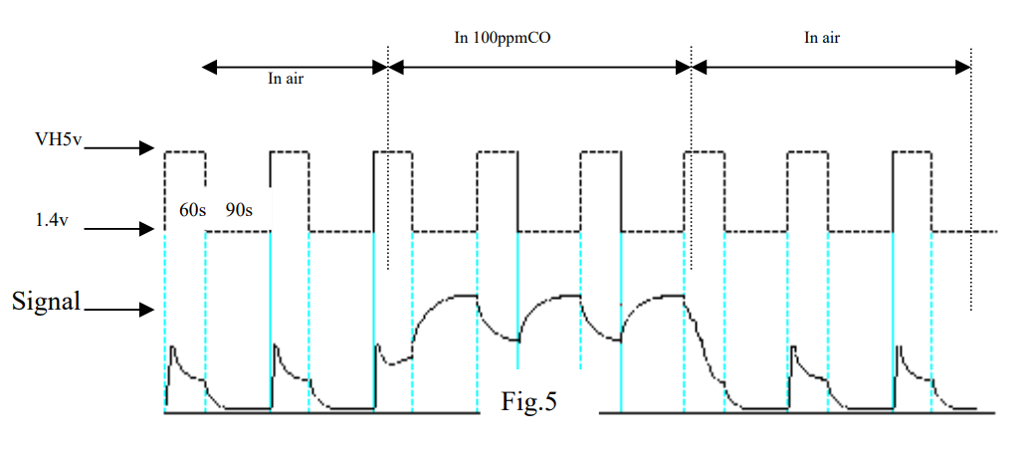

Рис 2.6. Часові діаграми циклів роботи датчика MQ-7 [7].

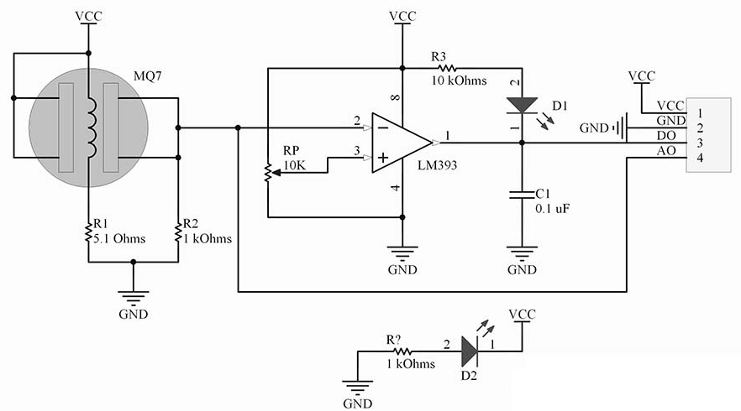

Рис 2.7. Принципова схема датчика MQ-7 [7].

На рис. 2.7 зображено принципову схему датчика MQ-7.

* VCC - напруга живлення;
* GND - земля;
* D0 - цифровий вихід
* A0 - аналоговий вихід

Характеристики:

* + Напруга живлення – 5В;
  + Струм споживання – 150 Ма;
  + Час нагрівання – 60с;
  + Час при якому датчик показує достовірні дані – 90с;
  + Потужність нагрівача – 350мВт;
  + Температурний діапазон - 10-50 $℃$;
  + Діапазон чутливості – 10 – 10000 ppm;

### 2.1.3. Лінійний стабілізатор L1117 33C

Лінійний стабілізатор L1117 33C (рис 2.8) конвертує 5В у 3.3В, має захист від короткого замикання, зворотної полярності [7]

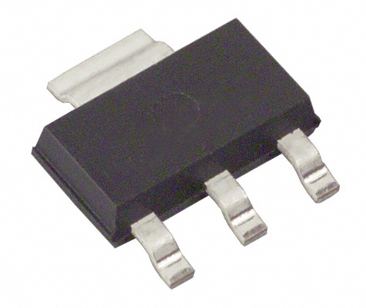

Рис 2.8. Зовнішній вигляд мікросхеми лінійного стабілізатора L1117 33C.

Характеристики:

* Максимальна вхідна напруга – 15В;
* Вихідна стабілізована напруга – 3.3В;
* Температурний діапазон - 0-70 $℃$;

На рис 1.8 зображено розташування виводів.

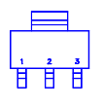

Рис 2.8. Розташування виводів мікросхеми лінійного стабілізатора L1117 33C [8]: 1 – Земля; 2 – Вихід; 3 – Вхід;

### 2.1.4. MOSFET транзистор IRLZ44

На рис 2.9 зображено MOSFET транзистор IRLZ44.

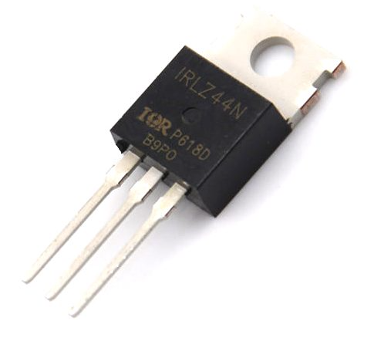

Рис 2.9. MOSFET транзистор IRLZ44

Характеристики [9]:

* Тип – MOSFET;
* Полярність – N;
* Макс. потужність – 150 Вт;
* Макс. напруга Сток – Виток – 60 В;
* Макс. напруга Затвор – Виток – 10 В;
* Макс. постійний струм Стока - 35 А;
* Макс. температура каналу - $150 ℃$;
* Заряд Затвора – 66 Нф;
* Опір Сток – Виток відкритого транзистора – 0.04 Ом;

## **2.2. Модифікація схеми датчика MQ-7**

Так як максимальна напруга на логічному вході ESP-32 дорівнює 3.3 В, а схема датчика MQ-7 може мати напругу на аналоговому виході від 0 до 5 В, то треба розділити живлення (рис 2.10 та рис 2.11). Нагрівач датчика буде живитись від 5 В, а на керамічну трубку буде подаватись 3.3 В. Також треба від’єднати контакт від інвертуючого входу LM393, замінити резистор R2 на 10 кОм і випаяти конденсатор якого немає на принциповій схемі, але він є на модулі датчика і увімкнений паралельно резистору R2.

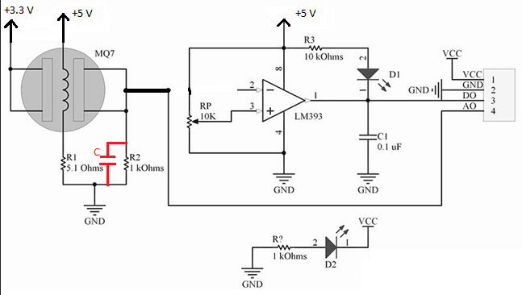

Рис 2.10. Модифікована схема датчика MQ-7.

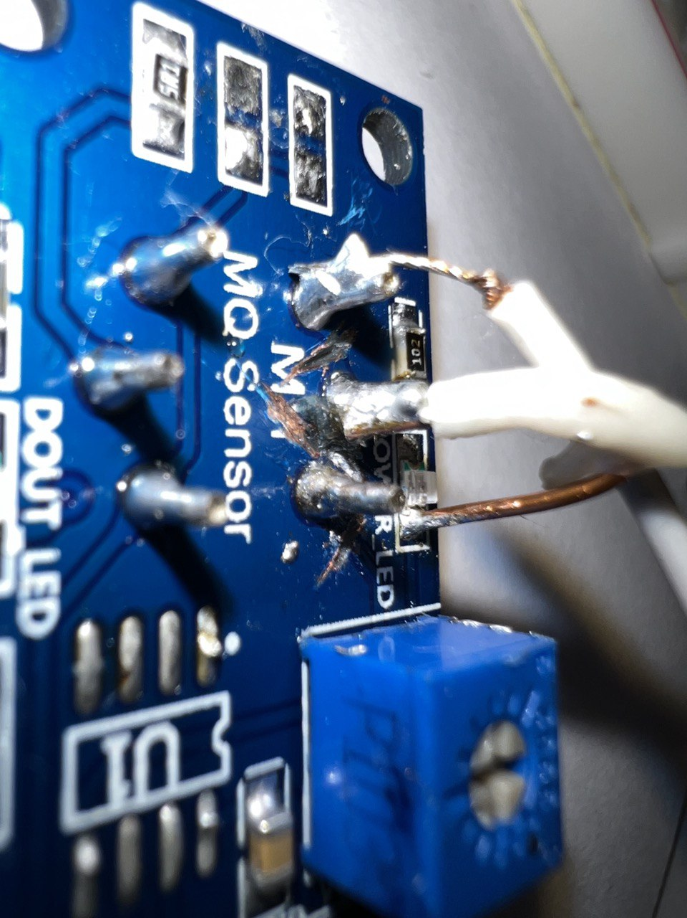

Рис 2.11. Модифікований датчик MQ-7.

## **2.3. Принципова схема та принцип роботи пристрою**

На рис. 2.12 зображено принципову схему СО аналізатора. Нагрівальний елемент датчика MQ-7 живиться від 5 В, а елемент який детектує чадний газ від 3.3 В. Напругу 3.3 В забезпечує лінійний стабілізатор L1117 33C. При зміні концентрації монооксиду вуглецю в повітрі змінюється опір керамічної трубки датчика. Для того щоб зафіксувати кількість частинок СО в повітрі треба послідовно до керамічної трубки датчика підключити резистор R2 (R3), тобто зробити дільник напруги. Напругу знімаємо з R2 (R3) і подаємо на аналого-цифровий перетворювач (ADC) мікроконтролера ESP-32. Для зменшення шумів і більш плавної зміни значень напруги паралельно до резистора R2 (R3) підключаємо конденсатор C2 (C1).

Використовуючи PWM сигнал ESP-32 та транзистор IRLZ44N було реалізовано імпульсне живлення для забезпечення двох циклів роботи датчика MQ-7. Резистор R1 обмежує струм в момент відкриття Затвора, а резистор R2 підтягує Затвор до Витоку, коли на Затвор не подається напруга. Для калібрування напруги на датчику (режим вимірювання) сигнал з виходу транзистора подаємо на ADC мікроконтролера.

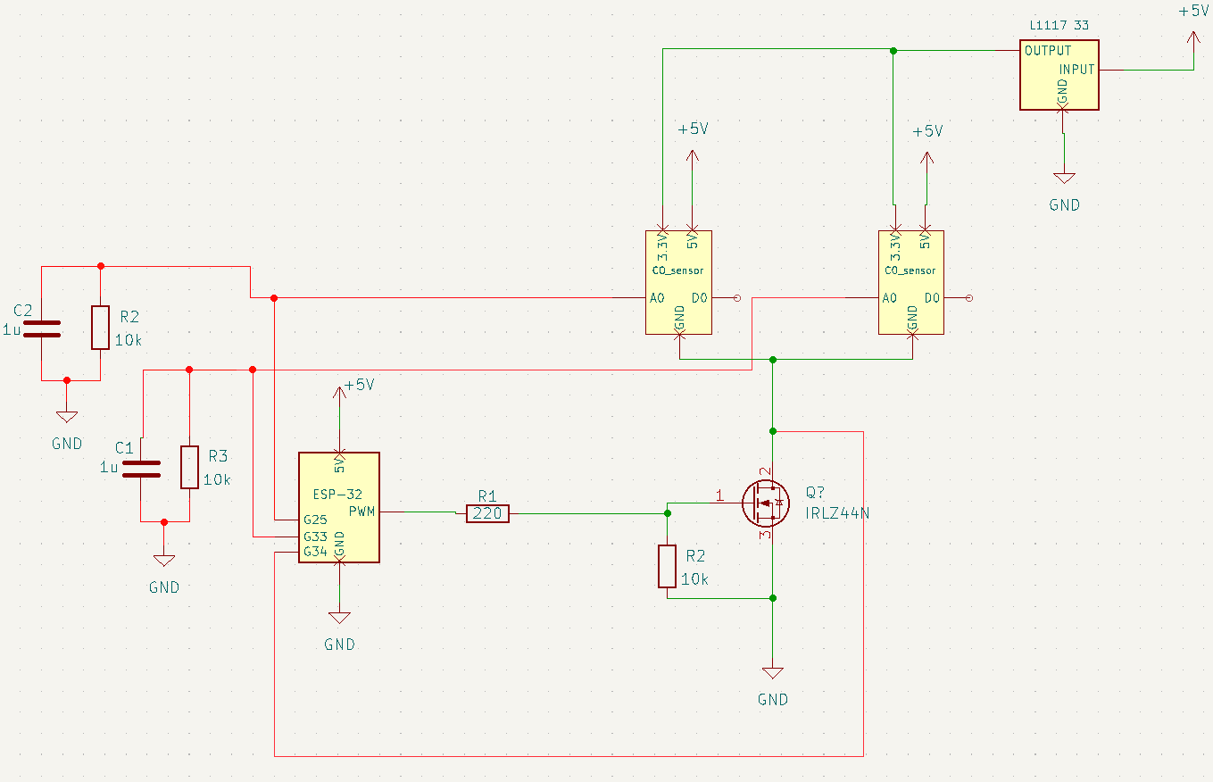

Рис 2.12. Принципова схема СО аналізатора.

## **2.4. Перетворення значень ADC у ppm**

Мільйонна частка, пропромілле (ppm) - одиниця вимірювання [концентрації](https://uk.wikipedia.org/wiki/%D0%9A%D0%BE%D0%BD%D1%86%D0%B5%D0%BD%D1%82%D1%80%D0%B0%D1%86%D1%96%D1%8F) та інших відносних величин, аналогічна за змістом [відсотку](https://uk.wikipedia.org/wiki/%D0%92%D1%96%D0%B4%D1%81%D0%BE%D1%82%D0%BE%D0%BA) або [проміле](https://uk.wikipedia.org/wiki/%D0%9F%D1%80%D0%BE%D0%BC%D1%96%D0%BB%D0%B5), та являє собою одну мільйонну частку. Позначається скороченням ppm.

На виході дільника знімаємо напругу Uadc завдяки чому можемо розрахувати опір датчика Rs (знаючи номінал другого резистора RL (R2, R3) = 10kОм) :

$Rs=\frac{Vref*RL}{Uadc}-RL$, де Vref – опорна напруга, яка дорівнює 3.3В

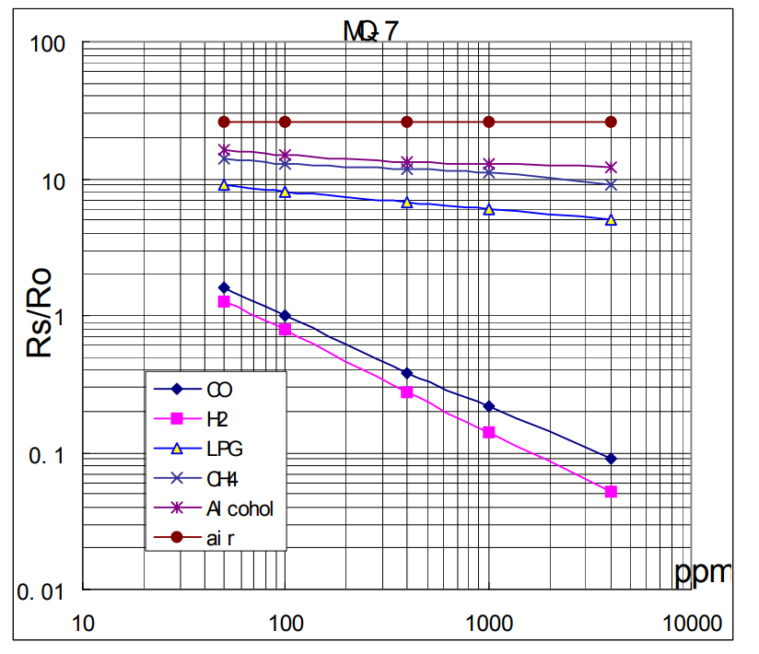

Рис 2.13. Графік залежності Rs/Ro від ppm [7].

Для того щоб знайти ppm треба знати чому дорівнює Ro.

Є два варіанта пошуку Ro:

1. З графіка видно, що при 100ppm Rs=Ro (рис 2.13), тому треба скористатися відкаліброваним СО аналізатором, щоб створити умови, при яких в повітрі буде 100ppm і виміряти значення Rs.
2. З рис. 2.13 видно, що в чистому повітрі Rs/Ro=11.7 => Ro=Rs/11.7. Залишається виміряти Rs і поділити Rs/11.7

Будуємо графік, який буде максимально точно описувати контрольні точки для CO (рис 2.14).

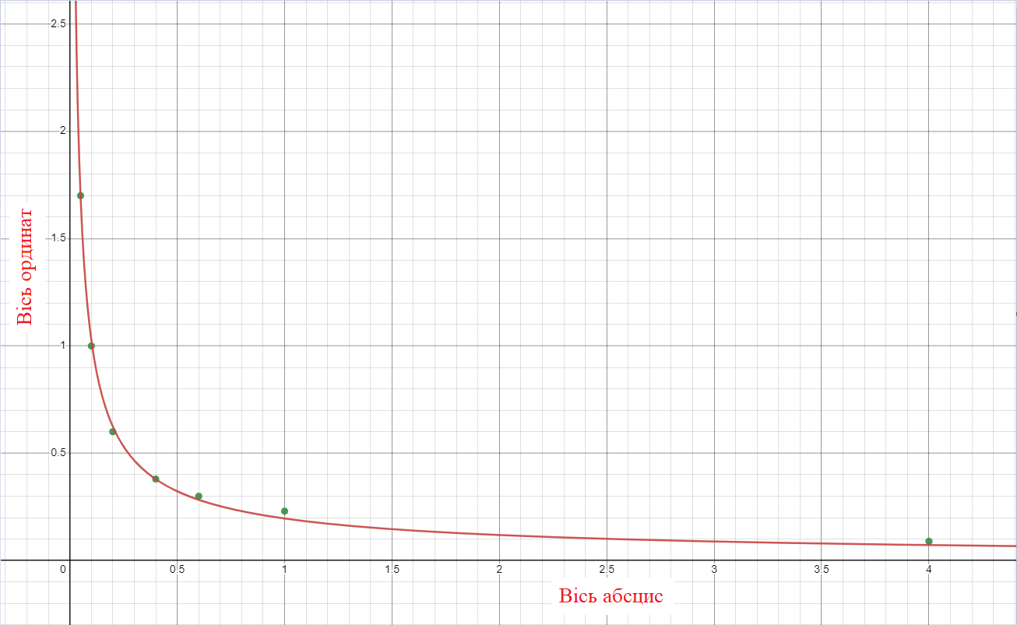

Рис 2.14. Графік залежності y (Rs/Ro) від x (ppm/1000)

Побудованому графіку відповідає функція :

$y=0.196*x^{-0.72}$, де y = Rs/Ro, а x = ppm/1000

Після математичних перетворень отримуємо:

$x={(\frac{0.196}{y})}^{\frac{1}{0.72}}$ або

$ppm={1000*(\frac{0.196}{\frac{Rs}{Ro}})}^{\frac{1}{0.72}}$

# **РОЗДІЛ 3. ПЕРЕВІРКА ПРАЦЕЗДАТНОСТІ ПРИСТРОЮ**

## **3.1. Збір макету пристрою**

На першому етапі виконання роботи на основі вибраних компонентів було зібрано і перевірено роботу макету (рис. 3.1). Тобто написано програмний код який завантажено в ESP-32. Програмний код наведено в Додатку 1.

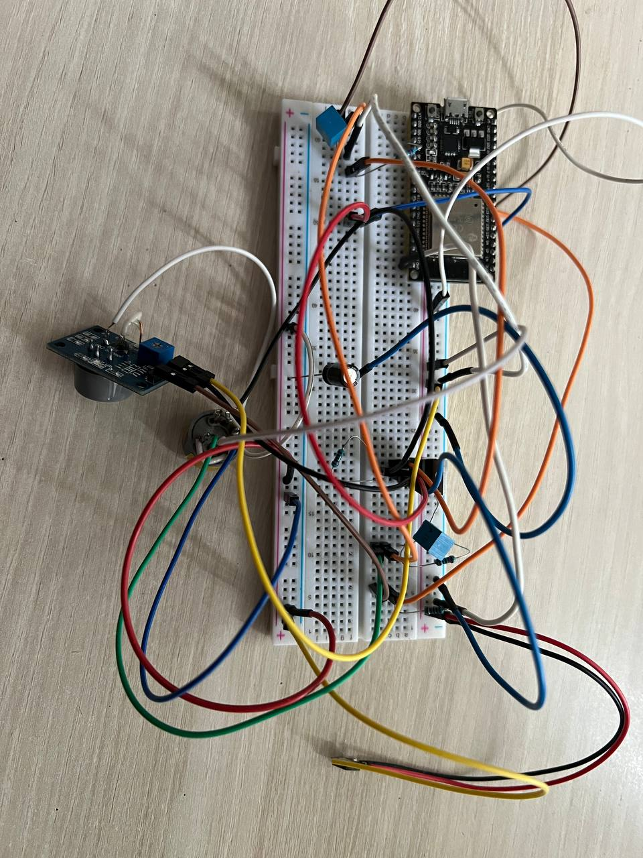

Рис 3.1. Зібрана схема пристрою

## **3.2. Калібровка та отримані значення**

На другому етапі було проведено ряд тестових досліджень, зокрема, як датчики реагують на вміст газів підпаленого папірця та як датчики калібруються. Дані зображені в таблиці 1 та таблиці 2.

Таблиця 1.

|  |  |
| --- | --- |
| Напруга на транзисторі, (В) | 3.46 |
| Коеф заповнення PWM сиг. | 75 |
| Ro першого датчика, (Ом) | 27350 |
| Ro другого датчика, (Ом) | 17186 |

Під час запуску пристроя перше, що він робить – калібрується. Спочатку визначається коеф. заповнення PWM сиг. для режиму вимірювання, а потім визначаються константи для правильного переводу в ppm.

Таблиця 2.

|  |  |  |  |
| --- | --- | --- | --- |
| Покази датчика, що вимірює атмосферу, (ppm) | Покази сигнального датчика, (ppm) | Різниця Δppm, (ppm) | Час вимірювань, (с) |
| 0 | 8 | 8 | 2 |
| 0 | 7 | 7 | 4 |
| 0 | 8 | 8 | 6 |
| 0 | 8 | 8 | 8 |
| 0 | 8 | 8 | 10 |
| 1 | 14 | 13 | 12 |
| 2 | 21 | 19 | 14 |
| 4 | 29 | 25 | 16 |
| 6 | 39 | 33 | 18 |
| 9 | 52 | 43 | 20 |
| 12 | 90 | 78 | 22 |
| 14 | 147 | 133 | 24 |
| 17 | 166 | 149 | 26 |
| 21 | 178 | 157 | 28 |
| 24 | 188 | 164 | 30 |
| 26 | 195 | 169 | 32 |

Використовуючи табл. 2. будуємо графік залежності різниці сигнального датчика і датчика, що вимірює атмосферу від часу вимірювання (рис 3.2).

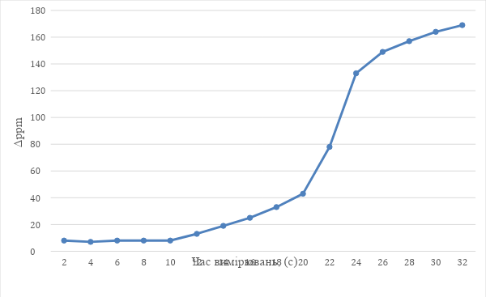

Рис 3.2. Графік залежності різниці сигнального датчика і датчика, що вимірює атмосферу від часу вимірювання

З рис. 3.2 видно, що пристрій нормального реагує на дим. від горіння папіру та показує допустимі значення ppm. Швидкість реакції на продукти горіння – 4 секунди. Це доволі повільно.

ВИСНОВКИ

Макет пристрою працює;

Макет пристрою калібрується. Якість калібровки залежить від точності визначення функції залежності Rs/Ro від ppm/1000. Чим краще фунція описує контрольні точки з даташиту [6] на датчик MQ-7, тим точніші значення ppm ми отримуєм;

Макет нормально реагує на змінну концентрації СО. Швидкість реакції залежить від самого датчика, швидкості мікроконтролера та алгоритму та якості коду програми, яка завантажена в мікроконтролер. На точність ppm впливає якість ADC мікроконтролера. Чим точніший та лінійний ADC, тим більш якісні отримуємо значення ppm.

Для покращення пристрою треба вдосконалити живлення мікроконтролера, для більш стабільної роботи ADC та написати більш точний алгоритм для визначення напруги на транзисторі в режимі вимірювання.